Конспект беседы

с воспитанниками логопедической подготовительной к школе группы

Тема: «Конституция РФ – о правах ребёнка»

Интеграция образовательных областей: «Социально-коммуникативное развитие», «Познавательное развитие», «Художественно-эстетическое развитие».

Цель: формирование основ гражданской позиции у ребенка-дошкольника.

Задачи:
1. Воспитывать чувство гордости за свой родной город, за свою страну, чувство сопричастности к ее истории и к настоящему.
2. Развивать художественные и творческие способности детей через знакомство с музыкальными произведениями.
3. Побуждать детей выражать свои чувства, эмоциональные впечатления через знакомство с русскими символами, с песнями, воспевающими красоту родного края, русские традиции.
4. Дать детям общее представление о Конституции как основном законе государства.
5. Формировать у детей представление о некоторых правах, закрепленных Конституцией, о единстве понятий «права» и «обязанности».
6. Закреплять знания детей о государственных символах: гимне, флаге, гербе.
7. Развивать познавательные интересы, самостоятельность суждений, умение делать выводы.

Материалы и оборудование:
Мультимедийное оборудование, мольберт; флаг РФ, герб государства; фотография президента, губернатора, главы города.

Ход беседы

-Дорогие дети, послушайте, пожалуйста, загадку:
Дом, где мы с тобой живём,
И берёзки под окном,
Поле с тонким колоском
Флаг России над кремлём
Всё, что в сердце сбережём
Как всё это назовём?

-Дети: Родина!
Обобщение: Родина, Россия, Российская Федерация.
-Сегодня, 12 декабря, наша страна отмечает праздник. А какой – вы знаете? (День Конституции Российской Федерации).
-Какие главные символы нашей страны вы знаете?
-Кто руководит нашей огромной страной? Президент В.В.Путин.
-Как вы думаете, сложно ему управлять нашей страной?
- А у президента есть помощники?
-Да, ему помогают управлять регионами и городами страны губернаторы и мэры.
И сегодня у нас в гостях
Глава города Протвино Борисов Валерий Леонидович.
Слово предоставляется Валерию Леонидовичу.
Администрацией города руководит Колотовкин Альберт Евгеньевич. (ВРИО руководителя Администрации)
Начальник управления образования и социального развития Камардина Ольга Константиновна.

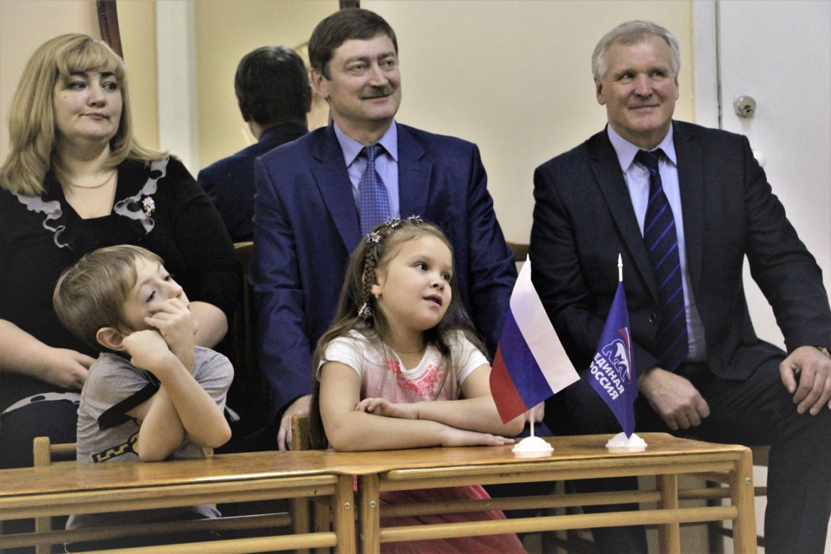

-Дети, сложно управлять такой огромной страной. И чтобы люди знали свои права и обязанности, учёные и юристы написали главный закон страны – Конституцию Российской Федерации.
12 декабря 1993 года была принята Конституция. Она была принята всенародным голосованием.
А что же такое Конституция?

Конституция РФ - это основной закон государства, то есть список самых главных правил, которые установили для себя граждане нашей страны. Все другие законы и правила, действующие в нашей стране, не должны противоречить главным правилам, записанным в Конституции.
Что сказано в нашей Конституции?

- В нашей Конституции, во-первых, сказано, как должно быть устроено наше государство и что для него самое главное. В Конституции сказано: человек, его права и свободы являются высшей ценностью, самым главным. Это значит, что государство должно делать все, чтобы жизнь наших людей, нас с вами становилась с каждым днем все лучше и лучше.

- Во-вторых, наше государство считает своей обязанностью защищать права своих граждан и права любого человека.

- В-третьих, в Конституции перечислены основные права и обязанности человека и гражданина, то есть, сказано, что можно делать человеку и гражданину РФ, а что – нельзя.

Вы самые старшие дети в саду и достаточно хорошо знаете, что такое хорошо, а что такое плохо. Сейчас я буду показывать картинки с изображением поступков людей. А вы выскажете свое к ним отношение. Если это хороший поступок, то хлопайте, а плохой, – топайте.

Игра «Хорошие – плохие поступки» (стоя – 4-6 слайдов)

Воспитатель предлагает послушать стихотворение «Права есть у взрослого и у ребенка»

Права есть у взрослого и у ребенка:
Играть и учиться, мечтать и трудиться
Помочь старику и погладить котенка,
И чистой водой на рассвете умыться
Ребенок имеет право на счастье,
А также в доме укрыться в ненастье
Ребенок имеет право гулять
И воздухом чистым всей грудью дышать

Вы знаете, что такое право?
Это блага и правила поведения, которые обещает соблюдать государство (гарантирует). У каждого человека также есть и обязанности – это то, что он должен делать для себя и других.

Давайте поговорим об этом.
Родился человек. Каждый имеет право на жизнь.
Каждый имеет право на имя. Это имя записано в вашем самом первом документе – свидетельстве о рождении (показать)
Каждый имеет право на воспитание в семье. Ваши родители обязаны вас воспитывать и заботиться. А вы должны слушаться взрослых.
Каждый имеет право говорить на родном языке. Какой для нас родной язык?
Каждый имеет право на жилище. И без приглашения нельзя заходить в чужой дом и брать чужие вещи.
Каждый имеет право на медицинский уход. Ваша обязанность – заботиться о своём здоровье. Как?
Каждый имеет право на благоприятную окружающую среду, дышать чистым воздухом, жить в чистом городе. Ваша обязанность – беречь природу. Как?
Каждый имеет право на образование, то есть получение знаний в детском саду, школе, колледжах и институтах. Ваша обязанность – стараться учиться хорошо.

Каждый имеет право на труд и отдых. Об это говорится и в пословицах и поговорках: «Сделал дело – гуляй смело!», «Без труда - …», «Делу – время, …»

Как вы думаете, можно ли узнать о правах детей в сказках?
- Предлагаю вам известные сказки, попробуем определить эти права.
(Друг за другом появляются соответствующие иллюстрации сказок)
Золушка (Право на отдых) Буратино (Право на безопасные условия жизни) Колобок (Право на жизнь) Айболит (Право на медицинское обслуживание)

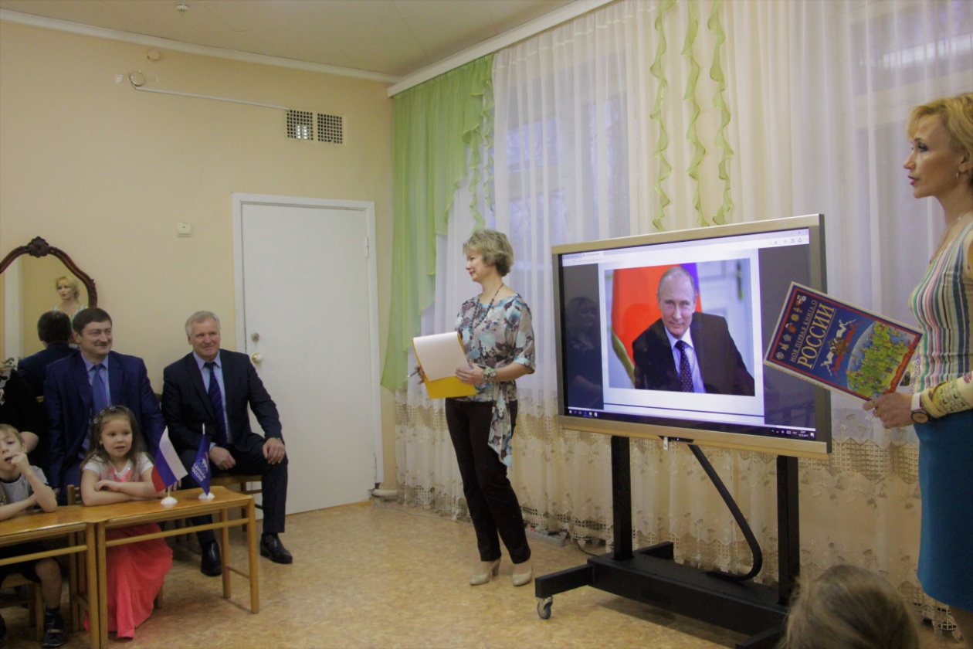

Просмотр мультфильма о правах детей.
2 часть – практическая – изготовление флагов.

